LAPORAN PRAKTIKUM PEMROGRAMAN BERORIENTASI OBJEK (PBO)
PRAKTIKUM 6



2411102441250
Malik Sabarullah Akbar

FAKULTAS SAINS DAN TEKNOLOGI
PROGRAM STUDI S1 TEKNIK INFORMATIKA
UNIVERSITAS MUHAMMADIYAH KALIMANTAN TIMUR
Modularisasi
Modularisasi adalah strategi menguraikan sistem, produk, atau aplikasi yang kompleks menjadi unit-unit yang lebih kecil dan terpisah (modul) yang memiliki fungsi dan antarmuka spesifik, sehingga lebih mudah dikelola, dikembangkan, diuji, dan dimodifikasi.

Langkah-Langkah Praktikum
- Buat sebuah file baru bernama kalkulator_monolitik.py (digunakan untuk referensi).
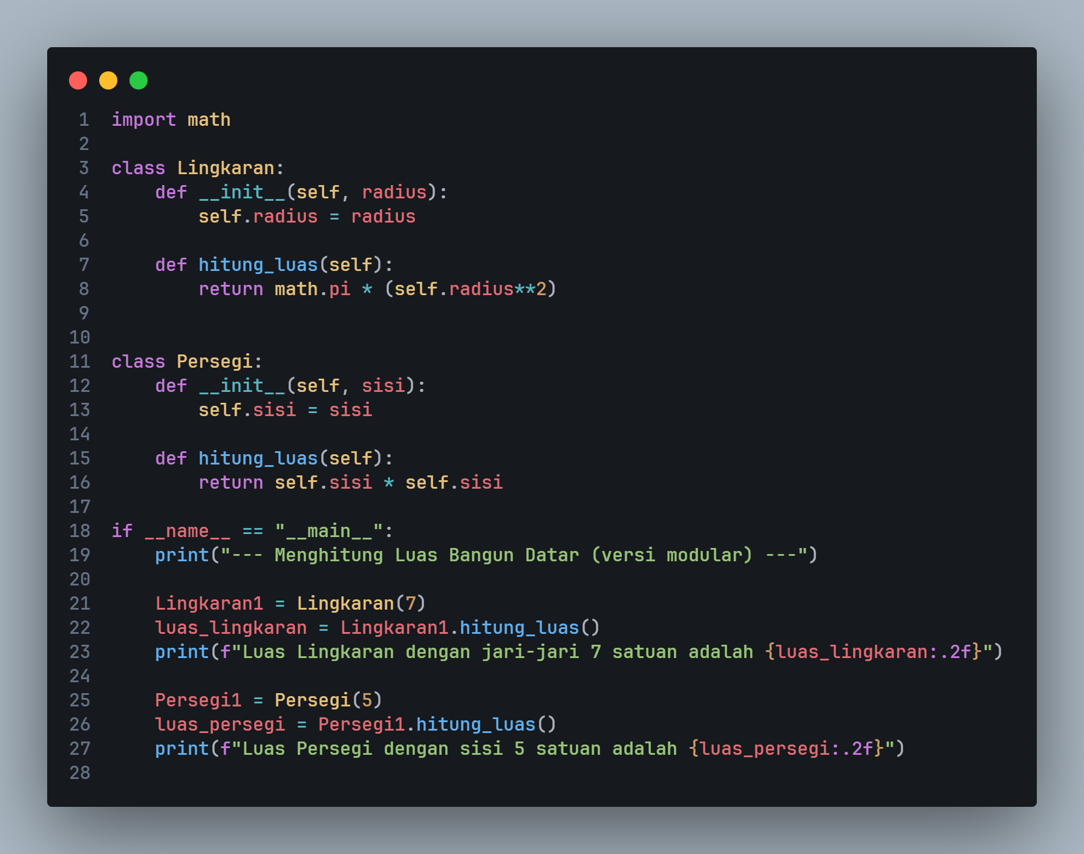
Hasil Output:
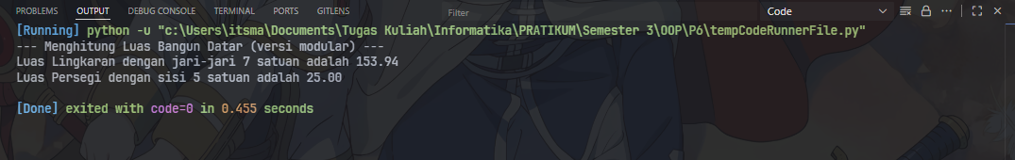
- Menyusun file praktikum, buat folder proyek_kalkulator yang berisikan main.py dan folder bangun_datar, berisikan __init__.py, lingkaran.py, persegi.py.
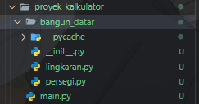

- Pindahkan code dari kalkulator_monolitik.py ke file yang telah di buat
  - Main.py
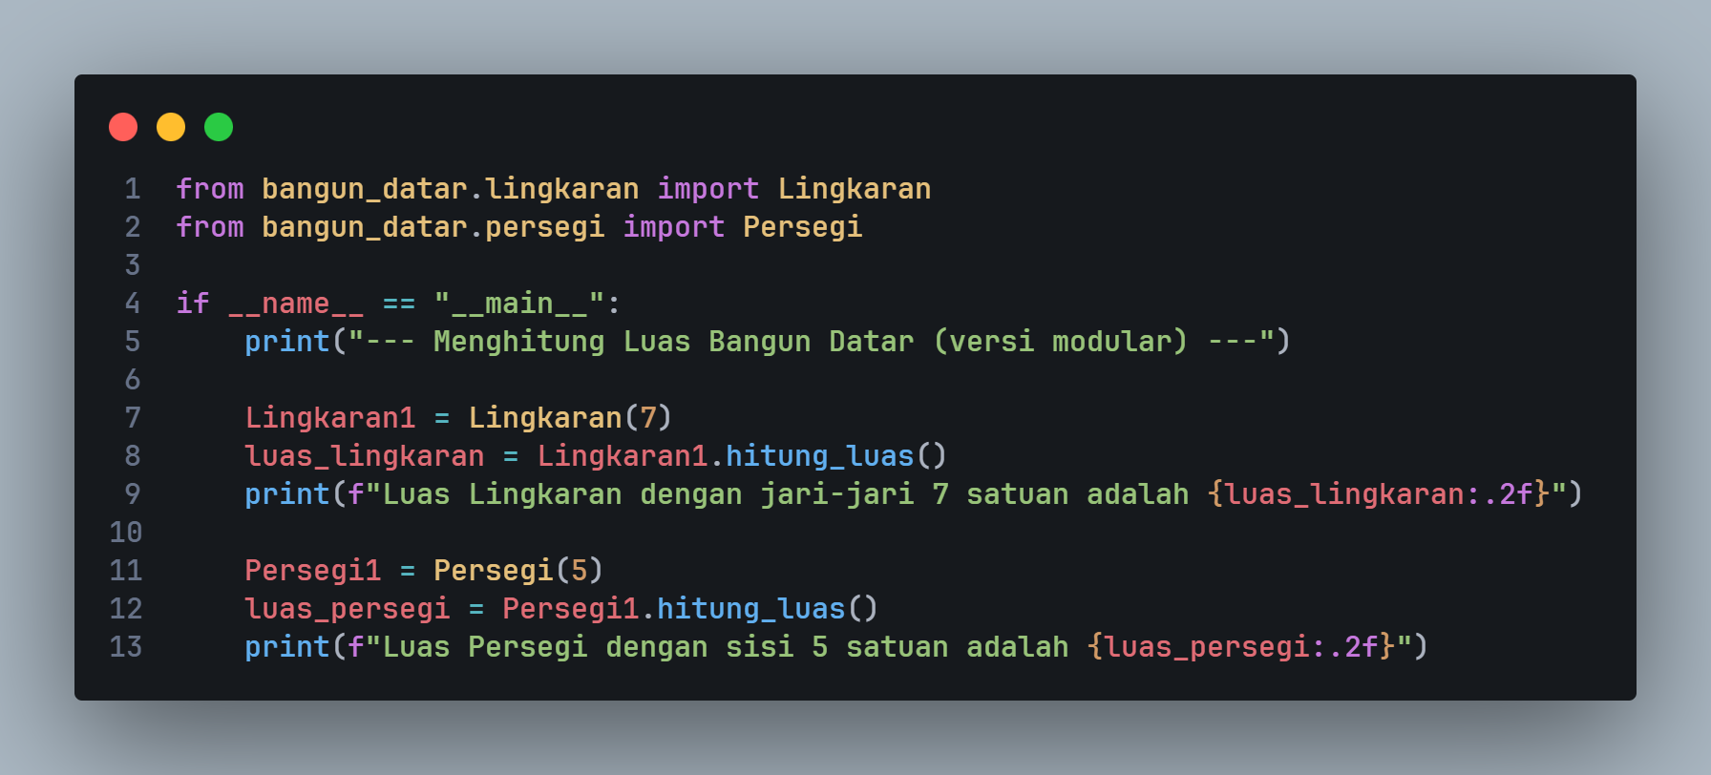
Untuk menggunakan modul yang telah dibuat kita perlu melakukan import pada module tersebut.
  - Lingkaran.py
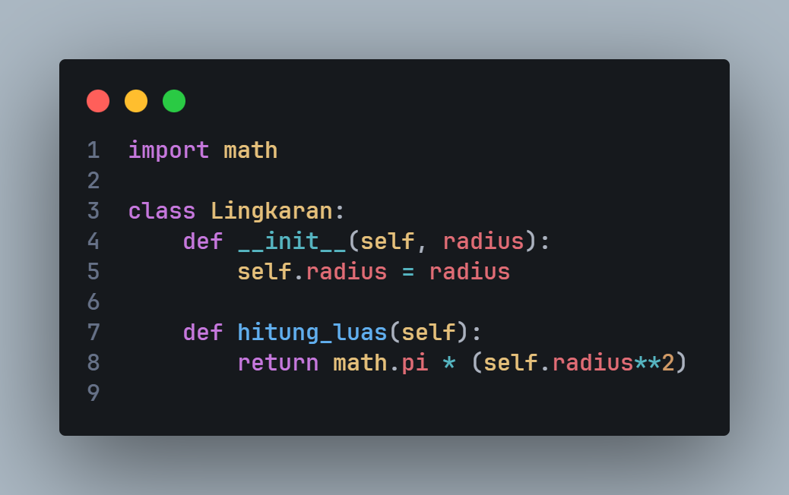
  - Persegi.py
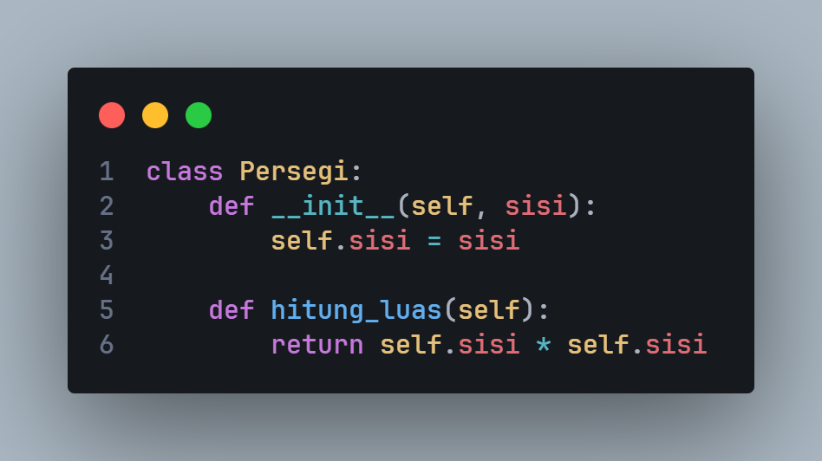
  - __init__.py di biarkan kosong, karena hanya digunakan untuk initialisasi modul.

Output:
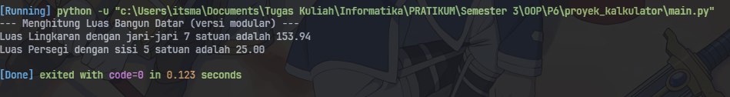

Studi Kasus: Buku Kontak Sederhana

- Struktur file.
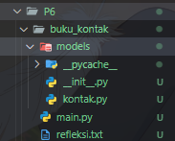
file __init__.py (meskipun kosong) berfungsi sebagai penanda yang memberitahu Python bahwa sebuah direktori (folder) harus dianggap sebagai sebuah paket (package), sehingga modul di dalamnya bisa di-import.

- Membuat class Kontak di dalam models/kontak.py dengan syarat berikut.
a. Buat sebuah class bernama Kontak.
b. Constructor __init__ harus menerima nama dan nomor_telepon.
c. Semua atribut harus bersifat privat (__nama, __nomor_telepon).
d. Buat method tampilkan_info() yang mencetak nama dan nomor telepon kontak.
e. Buat getter dan setter untuk kedua atribut tersebut (opsional, sebagai latihan
tambahan).
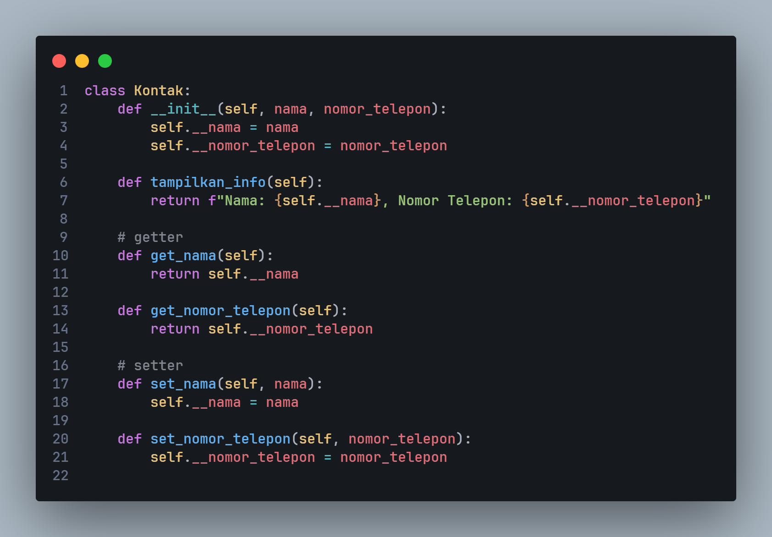

- Di dalam main.py:
- Impor class Kontak dari modul models.kontak.
- Di dalam blok if __name__ == "__main__":, lakukan hal berikut:
  - Buat sebuah list kosong bernama daftar_kontak.
  - Buat setidaknya tiga objek Kontak yang berbeda.
  - Masukkan ketiga objek tersebut ke dalam daftar_kontak.
  - Gunakan loop for untuk mengiterasi daftar_kontak dan panggil method
tampilkan_info() untuk setiap kontak di dalamnya.

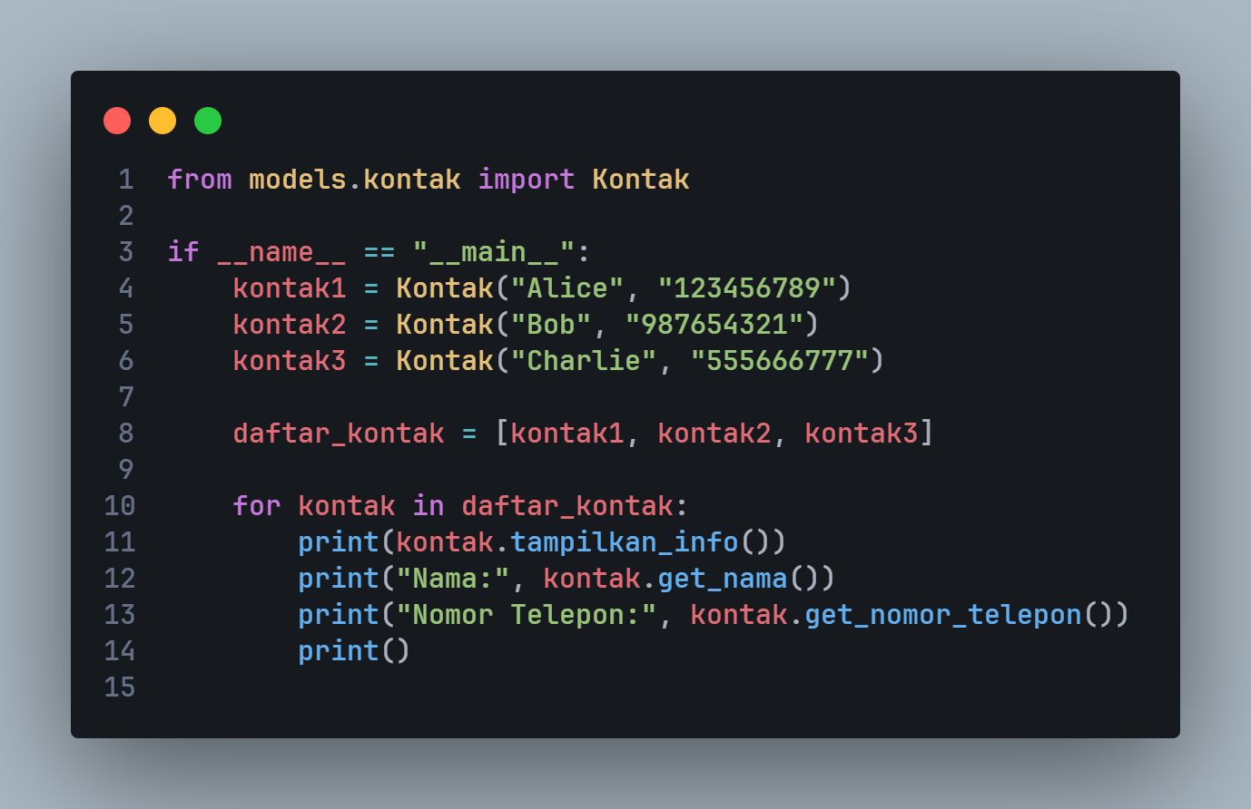
Untuk menggunakan modul Kontak kita perlu melakukan import terlebih dahulu dengan cara, from (lokasi modul) import (hal yang ingin di import pada lokasi modul tersebut).
Pada if __name__ == “__main__”: digunakan untuk melakukan pengecekan apakah file yang di jalankan ini bernilai “__main__” , jika iya maka blok di bawah akan dijalankan. Variable __name__ di dapatkan jika file tersebut di jalankan “python main.py” maka file yang dijalankan tersebut bernilai “__main__”.
Pada code tersebut saya membuat 3 objek yang berbeda dan memasukkannya ke dalam variable daftar_kontak berbentuk list.
Dan saya melakukan loop terhadap list tersebut dan menjalankan masing-masing method yang tersedia pada class tersebut.

Output:
